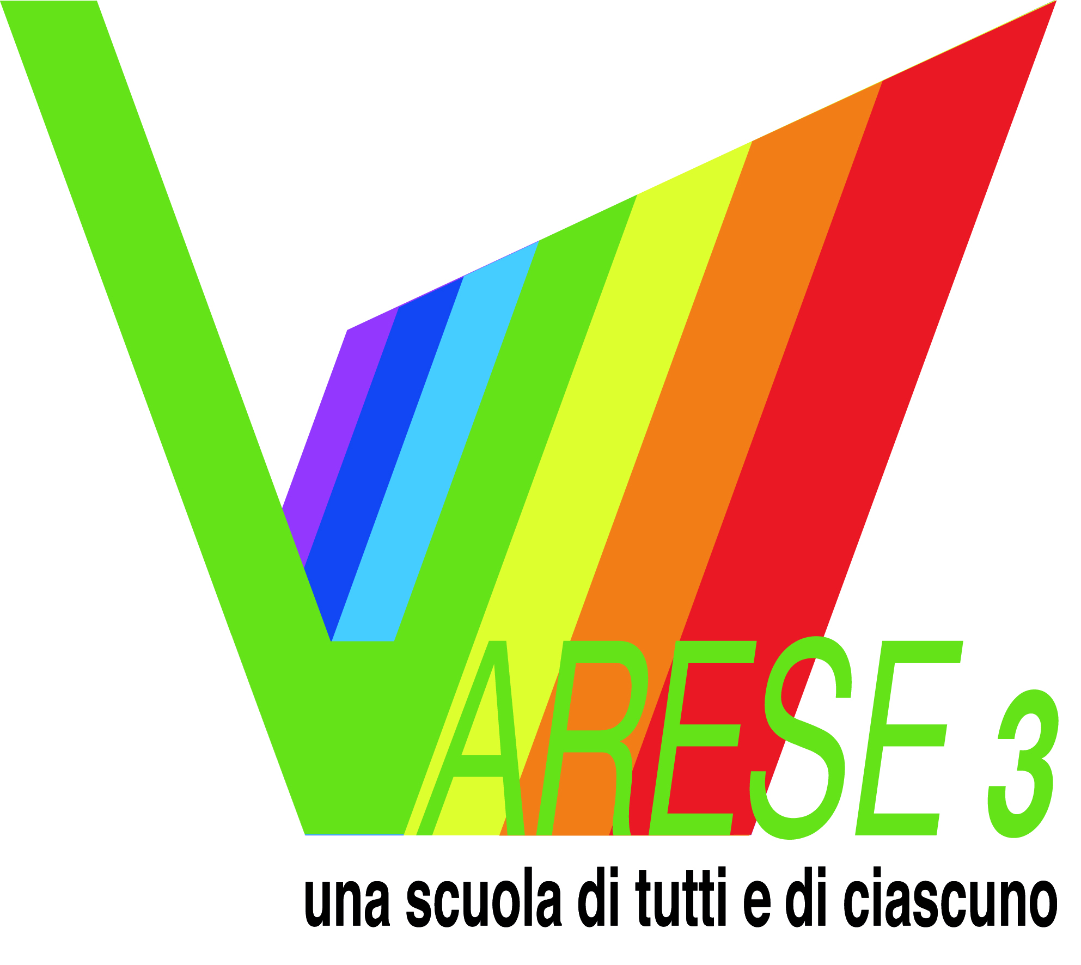 | ISTITUTO COMPRENSIVO STATALE VARESE 3 “ A. VIDOLETTI “  Scuola dell’Infanzia, Primaria e Secondaria di Primo grado  Via Manin, 3 – 21100 Varese  Cod. Mecc. VAIC872007 – C.F. 80017000128 – Codice univoco ufficio - UFOOJI  Tel. 0332/225213 - Fax 0332/224558  E-mail: ic.vidoletti@libero.it - VAIC872007@istruzione.it PEC: VAIC872007@pec.istruzione.it  Sito web: www.icvarese3.edu.it | 

Oggetto: DPCM del 9Marzo 2020 SOSPENSIONE DELLE LEZIONI FINO AL 3 APRILE

Visto il DPCM del 9Marzo 2020 di coordinamento delle misure prese per contenere la diffusione del COVID-19, le lezioni sono sospese fino al 03 aprile 2020. Si comunica che la Scuola è chiusa al pubblico e che gli Uffici di Segreteria potranno ricevere l’utenza solo dopo appuntamento telefonico e per casi urgenti.

IL DIRIGENTE SCOLASTICO
Prof. Antonio Antonellis
Firma autografa sostituita a mezzo
stampa ai sensi dell'art. 3,
del D.Lgs n. 39/93

